Den kolde krig – Den ideologiske krig
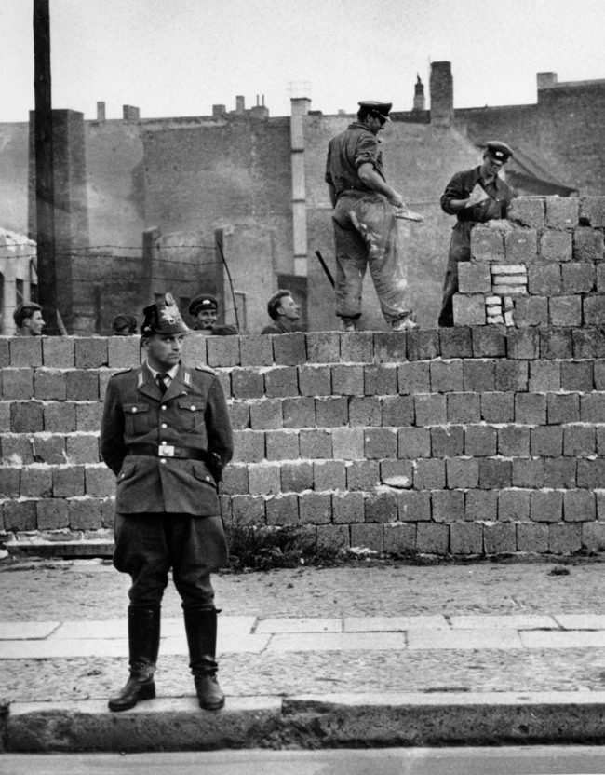
Soldater holder vagt under opførslen af Berlinmuren, 1961AP Photo/Polfoto.
Efter den Anden Verdenskrigs afslutning i 1945 udviklede der sig en ideologisk krig mellem vestblokken og østblokken, der hver repræsenterede to forskellige ideologiske systemer. I denne kolde krig kæmpede supermagterne USA og Sovjetunionen om sine allierede og flere steder i verden kom det til en skyggekrig, hvor de to supermagter trak i trådene.
De to verdenskrige (1914-1918 og 1939-1945) var to meget forskellige krige, men set i et større perspektiv kan de opfattes som én lang krig afbrudt af tyve års våbenhvile.
Anden Verdenskrig havde kostet mere end 50 millioner mennesker livet, det var fem gange så mange som under Første Verdenskrig. Dertil kom de materielle ødelæggelser, der var meget omfattende på grund af de nye former for krigsførelse. Efter Første Verdenskrig var der usikkerhed og desillusion over verdens tilstand; hvordan kunne staterne kaste sig ud i en så ødelæggende krig og befolkningerne kunne ikke se en sammenhæng mellem krigens omkostninger og de mange dødsofre. I 1945 da Anden Verdenskrig sluttede så mange krigen som nødvendig for at stoppe de diktaturstater, der havde udfordret demokratiet i mellemkrigsårene.
- Anden verdenskrigs ideologiske fronter
Hovedfronterne i Anden Verdenskrigs første fase fra 1939-1941 var en kamp mellem to hovedideologier, der udsprang af mellemkrigstiden.
På den ene side var der de ”gamle” demokratier (England og Frankrig), der støttede sig til kapitalismen. På den anden side, de nye fremstormende autoritære systemer, der i Italien og Tyskland, udfordrede ”de gamle” demokratier med ideologisk nytænkning, der kom til udtryk i fascismen/nazismen.
Fra 1941 ændrede dette billede sig idet USA og Sovjetunionen trådte ind på Englands side. USA var kapitalistisk, men stod for en nyere og mere liberal holdning, der tydeligst kom til udtryk i ønsket om staternes frie bestemmelsesret og anti-kolonialisme. Ifølge den amerikanske opfattelse skulle stater ikke være knyttet økonomisk sammen men derimod skulle alle døre være åbne. USA ønskede ”den åbne dørs”-politik.
De kapitalistiske allierede blev dog primært udfordret af det kommunistiske Sovjetunionen, der for at få sine vestallieredes støtte i krigen, lagde den ideologiske retorik om verdensrevolution væk. Derved blev kampen mod fascismen ikke ført af en række ideologisk ens stater, hvilket ikke var det helt store problem under krigen, men blev det i krigens afsluttende fase, hvor freden og fremtiden skulle forhandles på plads.
- Modsætningen mellem de allierede
Den sejrende alliance i Anden Verdenskrig holdt kun, indtil Tyskland kapitulerede i maj 1945. Snart herefter viste de allieredes fællesskab at slå revner. Verdenskrigen havde medført, at antallet af stormagter var skrumpet voldsomt ind. Tyskland, Japan og Italien var afgørende blevet slået, og Frankrig var blevet sat ud af kraft allerede i krigens første år. Tilbage stod de tre allierede, der havde ført krigen til ende: USA, Sovjetunionen og England.
De tre store, som de tre allierede blev kaldt, var dog lang fra lige store. Især USA's styrke var overvældende; USA havde ført krig både i Europa og i Asien og var ikke selv blevet ramt af krigens ødelæggelser. Den amerikanske økonomi var stærk og USA havde monopol på atombomben, som havde vist sit virke over Japan i august 1945. Ideologisk nærede USA tætte bånd til England og stod som eksponent for demokrati og kapitalisme – de værdier som mange havde kæmpet krigen for at vinde. Englands status som stormagt var dog langt fra så imponerende som USA's. Selvom England så stærk ud med deres store imperium af kolonier, så var produktionsapparatet forældet og Englands storhed syntes at høre en anden tid til.
Overfor England og USA stod Sovjetunionen, der ideologisk var både anti-demokratiske og anti-kapitalistisk. Ideologisk stod Sovjetunionen stærkt i 1945 idet kommunistpartier overalt i Europa havde spillet en central rolle i de fleste nationale modstandsbevægelser under krigen. Mange mente desuden at man burde lade sig inspirere af den sovjetiske planøkonomi, eftersom den fri konkurrence havde ført til den økonomiske verdenskrise. Til trods for at Sovjetunionen havde lidt betydelige tab materielt og menneskeligt under krigen stod Sovjetunionens leder, Josef Stalin, stærkt. Han havde formået at styre landet gennem en udmarvende krig med hen ved 20 millioner dræbte russere, og i modsætning til England, der i realiteten havde været stærkt afhængig af amerikansk bistand, havde Sovjetunionen ved egen kræft formået at drive den tyske hær tilbage fra russisk territorium, og gennemføre fremstød dybt ind i Centraleuropa.
I sommeren 1945 stod Sovjetunionen som befrier af hele Øst- og Centraleuropa og den østlige del af Tyskland. Det blev afgørende for den fredsordning som de allierede indgik i sommeren 1945 i Postdam uden for Berlin.

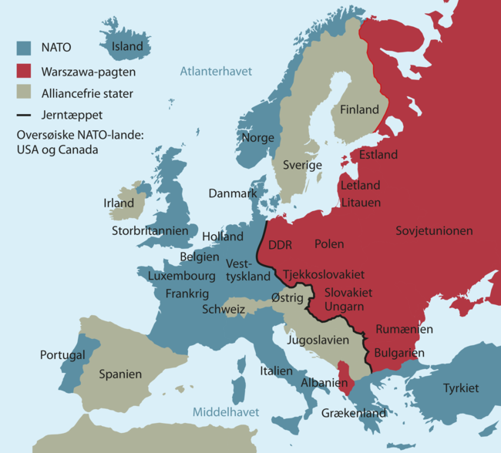Nato og Warszawa-pagten
- Østeuropa sovjetiseres
I 1943 da USA og England befriede Italien blev alle sovjetiske ønsker om medindflydelse afvist. I Stalins logik betød det, at de lande som Sovjetunionen befriede i 1944-45 skulle underlægges sovjetisk indflydelse.
I de befriede lande i Øst- og Centraleuropa blev der dannet brede samlingsregeringer, hvor kommunistpartierne fik en central rolle i form af ministerposter. I 1946-47 voksede kommunistpartiernes indflydelse på bekostning af andre partier i de nationale regeringer, og de socialdemokratiske partier blev slået sammen med kommunistpartierne i socialistiske enhedspartier. Dette var en ideologisk konstruktion, der forenede to forskellige retninger inden for socialismen, den revolutionære (kommunistpartierne) og den reformerte (socialdemokratierne). I realiteten var det et dække over, at kommunistpartierne fik monopol på regeringsmagten.
Samtidig gennemførte regeringerne økonomiske reformer, hvor de store industrivirksomheder og banker blev nationaliseret først, herefter fulgte nationaliseringer af de øvrige virksomheder og landbruget blev kollektiviseret. Udviklingen fulgte den sovjetiske udviklingsmodel og landene i Øst- og Centraleuropa blev omdannet til planøkonomier, der fungerede i samspil med Sovjetunionen. Derved var de østeuropæiske folkedemokratier en realitet og Europa var på vej imod en ideologisk opdeling, hvor der i den østlige del var kommunistiske etpartisystemer med planøkonomi og i den vestlige del var demokrati og markedsøkonomi.
- Den Kolde Krig deler verden, 1949-1989
I 1947 slog USA ind på en ny udenrigspolitisk linje, der skulle inddæmme Sovjetunionen og derved forhindre yderligere kommunistisk ekspansion i Europa. Med Trumandoktrinen og Marshall-hjælpen involverede USA sig nu aktivt i genopbygningen af Europa vendt imod kommunismen. På udenrigsminister Marshalls initiativ iværksatte USA et kæmpemæssigt hjælpeprogram for at sætte skub i den europæiske økonomi og derved undgå at gentage mønstret fra mellemkrigstiden, hvor svage økonomier havde ført til autoritære styreformer.

Kilde 1: Marshall om genopretningen af Europa, 1947

Lægemidlet ligger i at bryde den onde cirkel og genoprette de europæiske folks tillid til en økonomisk fremtid for deres egne lande og for Europa som helhed. Fabrikanter og bønder i store områder må være i stand til og villige til at udveksle deres produkter for penge, hvis kursværdi ikke kan anfægtes.
Bortset fra den demoraliserende virkning rundt om i verden og mulighederne for forstyrrelser, der opstår som resultat af vedkommende folks fortvivlelse, skulle konsekvenserne for USA's økonomi være åbenbar for alle.
Det er fornuftigt, at De forenede Stater gør, hvad de er i stand til, for at verden kan vende tilbage til normal økonomisk sundhed, uden hvilken der ikke kan være nogen politisk stabilitet og ingen sikker fred.
Vor politik er ikke rettet mod noget land eller nogen politisk lære, men mod hungersnød, fattigdom, fortvivlelse og kaos. Dens mål skulle være en genoplivelse af den arbejdende økonomi i verden, som tillader opkomsten af politiske og sociale betingelser for eksistensen af frie institutioner.
George Marshall: Marshall Plan-talen, Harvard University, 5/6-1947. Oversat af Svend Aage Bay i: Kilder til belysning af forholdet mellem Sovjetunionen og vestmagterne 1945-1955. Gyldendal, 1971.

Sovjetunionen var klar modstander af den amerikanske politik, der havde til formål at sikre den kapitalistiske økonomiske struktur, derfor afstod regeringerne i de centraleuropæiske lande fra at modtage Marshall-hjælpen.

Kilde 2: Den sovjetiske udenrigsminister Andrei Vyshinskys tale ved FNs generalforsamling, september 1947

Som erfaringerne i de sidste måneder har vist, betød bekendtgørelsen af denne doktrin (: Truman-doktrinen og i den sammenhæng også Marshall-planen), at Amerikas regering har taget skridt hen imod en direkte opgivelse af principperne om internationalt samarbejde og koordineret handling af supermagterne, og hen imod et forsøg på at påtvinge andre uafhængige stater sin vilje, idet den samtidig åbenlyst bruger de økonomiske ressourcer, der bliver uddelt som nødhjælp til trængende nationer, som et instrument til politisk pression. (…) Desuden er denne plan et forsøg på at dele Europa i to lejre og, med hjælp fra England og Frankrig, at fuldende etableringen af en blok af adskillige europæiske lande, der er fjendtligsindede over for de demokratiske lande i Østeuropa og specielt mod Sovjetunionens interesser.
Andrei Vyshinsky: Tale ved FNs Generalforsamling. Fra Odd Arne Westad og Jussi M. Hanhimäki: The Cold War: A History in Documents and Eyewitness Accounts. Oxford University Press, 2003. Oversat af Jeanett Nielsen.
Med den amerikanske inddæmningspolitik som modtræk til Sovjetunionens politik i Øst- og Centraleuropa var Den Kolde Krig med et opdelt Europa i Øst og Vest en realitet.
I 1949 fik også Sovjetunionen atomvåben, og derved blev udsigten til et væbnet opgør mellem de to supermagter, USA og Sovjetunionen, et uhyggeligt fremtids senarie. En krig med atomvåben kunne ende med udslettelse af alt liv på jorden. Dette skrækbillede blev mere og mere nærværende i takt med den oprustning af supermagternes atomvåben, der fandt sted under hele Den Kolde Krig. Netop skrækken for anvendelsen af atomvåben blev brugt i måden, hvorpå supermagterne og deres allierede forsøgte at løse regionale og internationale konflikter på.
I adskillige lokale konflikter under Den Kolde Krig, stod USA og dets allierede, der i 1949 var organiseret i NATO bag den ene part, mens Sovjetunionen og dets allierede, fra 1955 organiseret i Warszawa-pagten, støttede den anden part.
- Fra multipolaritet til bipolaritet
Hvor der ved Anden Verdenskrigs begyndelse i 1939 havde været adskillige stormagter, var der i perioden 1949-1989 kun to, nemlig USA og Sovjetunionen. Stormagtssituationen var blevet bipolær (der betyder to modpoler) og Den Kolde Krig kaldes derfor også for bipolaritetens tidsalder. Aldrig tidligere i historien havde verden oplevet en så markant opdeling mellem to divergerende ideologier, på den ene side kommunismen og på den anden side kapitalismen. Nok var konflikten i 1930'erne også præget af en opdeling af samfund i forskellige, modstridende ideologier, men under Den Kolde Krig var skellet mellem de to hovedideologier mere skarpt, og fronterne tydeligere trukket op på hver sin side af jerntæppet, som den tidligere engelske premiereminister kaldte den usynlige ideologiske grænse som skar sig ned gennem Europa.

Kilde 3: Churchill om jerntæppet gennem Europa, tale i Fulton, USA 6. marts 1946.
En skygge er faldet hen over de skuepladser, som så nylig blev oplyst af den allierede sejr. Ingen ved, hvad Sovjet-Rusland og dens kommunistiske internationale organisation har til hensigt at gøre i den nærmeste fremtid, eller hvor grænserne er – om der er nogen – for deres ekspansive omvendelsestendenser. (…)
Fra Stettin (: den nuværende polske by Szczecin) i det baltiske til Triest i det adriatiske område har et jerntæppe sænket sig gennem kontinentet. Bag denne linie ligger hovedstæderne i alle Central- og Østeuropas gamle stater. Warszawa, Berlin, Prag, Wien, Budapest og Sofia, alle disse berømte byer og folkene rundt om dem ligger i, hvad jeg må kalde Sovjetsfæren, og alle er de under en eller anden form underkastet ikke blot sovjetindflydelse, men et meget højt og i mange tilfælde voksende mål af kontrol fra Moskva.(…)
Kommunistpartierne, som var meget små i alle disse østlige stater i Europa, er blevet hævet til en fortrinsstilling og til en magt langt ud over deres antal og søger overalt at vinde den absolutte kontrol. Politiregeringer har taget overhånd næsten overalt.
Winston Churchill: Jerntæppe-talen på Westminister Collegem Fulton, Missouri, 6/3-1946. Oversat af Svend Aage Bay i: Kilder til belysning af forholdet mellem Sovjetunionen og vestmagterne 1945-1955. Gyldendal, 1971.
Stalin så med mistro på Churchills udlægning af Sovjetunionens stigende indflydelse i Østeuropa. For Stalin var det vigtigt at huske på, at Sovjetunionen havde lidt store tab under krigen pga. den tyske besættelse, der varede fra 1941 og tre år frem. Her mistede Sovjetunionen millioner af landsmænd, og det fik Sovjetunionen til at definere sin sikkerhedspolitik.

Kilde 4: Stalin om Sovjetunionens sikkerhed, interview 14. marts 1946
Det er muligt, at visse kredse prøver at skubbe det sovjetiske folks ofre, som sikrede befrielsen af Europa fra Hitlers åg, ud i glemslen.
Men Sovjetunionen kan ikke glemme dem. Man kan derfor spørge, hvad overraskende der kan være i, at Sovjetunionen i et ønske om at garantere sin sikkerhed i fremtiden prøver at opnå, at disse lande (i Østeuropa) har regeringer, der er loyale imod Sovjetunionen? Hvordan kan man, uden at have mistet sin sunde fornuft, betegne disse fredelige bestræbelser fra Sovjetunionens side som ”ekspansionistiske tendenser”?
Interview med Josef Stalin, Pravda, 14/3-1946. Fra Odd Arne Westad og Jussi M. Hanhimäki: The Cold War: A History in Documents and Eyewitness Accounts. Oxford University Press, 2003. Oversat af Jeanett Nielsen.
Begge parter i Den Kolde Krig nærede stærk mistro til hinanden og på begge sider af jerntæppet foregik, der en ideologisk krig, der dæmoniserede modparten, hvilket kom til udtryk gennem en ensidig og stærk propaganda.
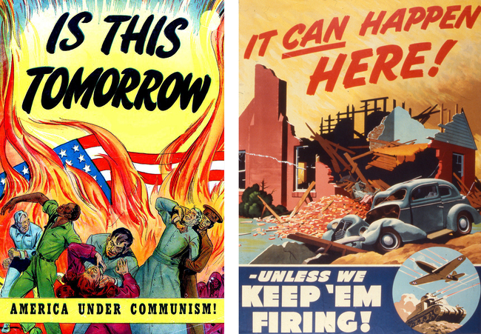
Eksempler på amerikanske propagandaplakater. Catechetical Guild, Educational Society / AKG-Images/Scanpix
- Kold krig på hjemmefronten
Trumandoktrinen i 1947 afspejlede en amerikansk selvtillid, der gennem særligt Den Kolde Krigs første fase indimellem blev til nationalt overmod og chauvinisme. Mange amerikanere var overbeviste om, at resten af verden frivilligt og med taknemmelighed ville forme sig efter amerikansk forbillede.
Den fremstormende kommunisme satte mange amerikanere i tvivl om USA's rolle i verden og som ideologisk korsridder. Historisk har der altid i USA været en rivalisering mellem det nationale og det internationale udsyn, husk på, at USA helt frem til 1941 (med en enkelt undtagelse under Første Verdenskrig) havde ført en isolationistisk udenrigspolitik. Tanken om, at USA skulle holde sig for sig selv var uddøende efter krigen, men havde fortsat sine tilhængere. I takt med at de amerikanske værdier blev udfordret af kommunismen, vendte mange amerikanere blikket mod politikere og den amerikanske administration. Når kommunismen var på fremmarch overalt måtte den logiske forklaring være, at der var forrædere i egne rækker – den amerikanske regering og samfundets elite måtte være infiltreret af kommunister og deres medløbere.
I spidsen for denne konspirationstanke stod den republikanske opposition til den demokratiske præsident, Truman. En ledende skikkelse i dette antikommunistiske korstog var den republikanske senator, Joseph McCarthy, der fra 1950 til sit politiske fald i 1954 sendte en strøm af beskyldninger mod alt fra amerikanske filminstruktører til generaler og ledende ministre. Det var en sand heksejagt, der førte til en voldsom stigmatisering af udsatte befolkningsgrupper, der ikke nærede sympatier for kommunismen, men som blot brugte deres ytringsfrihed til at sætte spørgsmålstegn ved det amerikanske samfund. McCarthyismen blev en skamplet på det demokratiske samfund.
På den anden side af jerntæppet foregik der en ligeså ensidig kamp mod de systemkritikere, der satte spørgsmålstegn ved den sovjetiske samfundsmodel. Flere russiske forfattere, fx Aleksandr Solsjenitsyn skrev kritiske bøger om Sovjetkommunismen og fysikeren Sakarov udtalte sig ligeledes kritisk, hvilket førte til husarrest og landsforvisning. I Sovjetunionen og i det østeuropæiske satellitstater havde man ikke ytringsfrihed, og systemkritikerne blev derfor fjernet fra offentligheden, som der er tradition for i et hvert diktatur.
- Den Kolde Krig bliver koldere
Den første store konfrontation, der involverede begge supermagter, var krigen i Korea 1950-53. Det blev Den Kolde Krigs første ”stedfortræderkrig”, hvor USA og dets allierede forsvarede Sydkorea mod det fremstormende kommunistiske Nordkorea, der fik støtte fra Sovjetunionen og det nye, kommunistiske Kina. Det blev til direkte konfrontationer mellem de amerikanske soldater og nordkoreanske soldater, og krigen rasede frem og tilbage inden den sluttede med et fortsat delt Korea i 1953.
Selvom der under Koreakrigen var frygt for at konflikten skulle optrappes og ende med en atomkrig var frygten ikke velbegrundet, dertil var Sovjetunionen for perifært indblandet og atomvåbenarsenalet for spinkelt.
Frygten for en atomkrig var derimod mere overhængende, og reel i 1962 da USA ville forhindre Sovjetunionen i at opstille atommissiler i Cuba. En amerikansk blokade og seriøse diplomatiske forhandlinger mellem parterne forhindrede til alles lettelse en militærkonfrontation. Når frygten for en atomkrig var mere reel i 1962 end i 1950-53 hænger det sammen med at Sovjetunionen i 1957 satte verdens første satellit ”Sputnik”, i kredsløb om jorden. Sputnik sendte chokbølger gennem USA, dels fordi den demonstrerede, at Sovjetunionen nu havde den fornødne teknologi til at anvende kernevåben over lange afstande, dels fordi de fleste amerikanere havde taget det som en selvfølge, at USA var teknologisk langt foran andre.
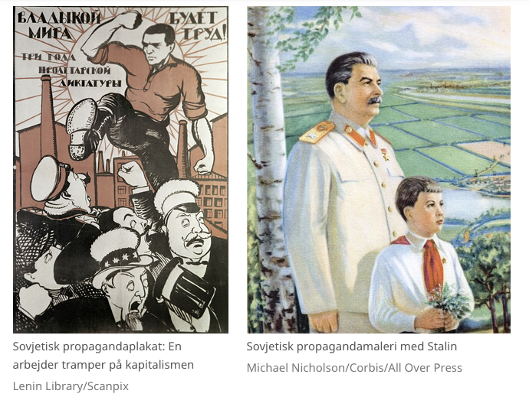

- De to tysklande
Som følge af den ideologiske opdeling af Europa var Tyskland blevet delt i to stater i 1949. I Østtyskland (DDR) sad kommunistpartiet tungt på magten og i Vesttyskland (BRD) blev der opbygget et liberalt, demokratisk forbundsstat. Berlin lå som en lille ø inde i Østtyskland og som Nazitysklands tidligere hovedstad var byen underlagt de fire besættelsesmagter fra Anden Verdenskrig. Byen var opdelt i tre vestlige zoner, der blev kontrolleret primært af USA og udgjorde den vestlige del af byen, og en østlig zone, der blev kontrolleret af Sovjetunionen.
Natten mellem den 12. og 13. august 1961 rullede de østtyske sikkerhedsstyrker pigtråd ud i Berlins gader, der hvor byen delte sig mellem den østlige og den vestlige zone. I dagene der fulgte, begyndte man at bygge den fire meter høje mur gennem byen. ”Den antifascistiske beskyttelsesmur” kaldte de østtyske ledere muren og erklærede, at det var nødvendigt at standse den vestlige undergravende virksomhed for at få ro til at opbygge det kommunistiske samfund. Den rigtige årsag til at østtyskerne opførte muren var en helt anden.
Fra 1949 til 1961 flygtede næsten tre millioner mennesker fra Østtyskland, hvilket er ca. 200.000 mennesker om året. Det drejede sig primært om unge, veluddannede personer, der skulle være med til at sikre fremtiden for den unge østtyske stat. Det var derfor et voldsomt problem for Østtyskland, og flugtproblemet var særligt koncentreret i Berlin. Østtysklands ydre grænser til Vesttyskland var sikret med hegn og ekstra patruljering, men i selve Berlin var grænserne åbne.
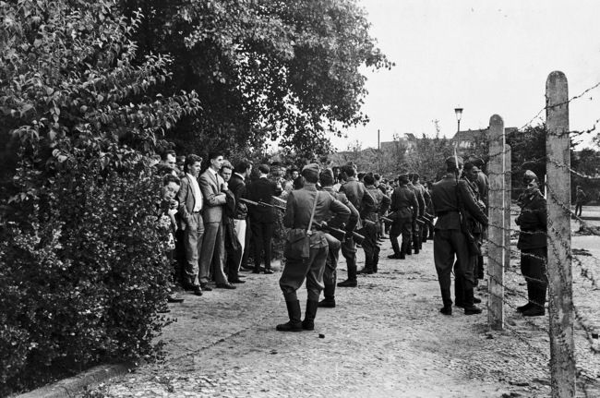Grænsesoldater i Berlin, 1961. Gyldendals Billedarkiv
For de to en halv millioner vestberlinere var det naturligvis en underlig oplevelse at bo i en by, der var omgivet af det kommunistiske Østtyskland, hvor man kun kunne komme fra med lukkede togvogne eller på få, særlige flyruter. Opretholdelsen af Vestberlin var dog vigtig for Vesttyskland og for Vestblokken i det hele taget, og byens befolkning nød derfor godt af en række privilegier. Østtyskerne derimod så på den vestlige del af byen som et prangende udstillingsvindue af kapitalismens mange goder. I modsætning til i Østtyskland, hvor vareudbuddet var begrænset, fandtes alt tilsyneladende i vest.
Borgerne i Berlin kunne frem til Berlinmurens opførelse frit færdes mellem de forskellige zoner, men østtyskerne kunne ikke købe varer i vest da de kun havde Ostmark, der var den særlige østtyske valuta. D-mark som blev brugt i Vesttyskland og i Vestberlin havde de ikke adgang til. Det var derimod nemt for østtyske borgere at bruge Vestberlin som flugtvej til Vesttyskland.
Denne flugt kunne ikke stoppes med den kommunistiske stats fortræffeligheder og derfor så den østtyske ledelse ingen anden udvej end at bygge Berlinmuren mellem de to bydele. Forbindelsen til familie og venner på den anden side blev totalt afbrudt. I 28 år kom familier til at leve adskilt uden kontakt til hinanden på hver deres side af Muren.
Berlinmuren blev et symbol på Den Kolde Krig og i den vestlige propaganda blev Berlinmuren fremstillet som en falliterklæring for det kommunistiske samfund – det samfund, der fremstillede sig selv som alle samfunds fuldbyrdelse og lykke for sine borgere, måtte sætte en stor mur op for at forhindre, at de flygtede. Det var klar tale: Berlinmuren var symbolet på kommunismens undertrykkelse.
Undre sit besøg i Vestberlin i 1963 forsikrede den populære amerikanske præsident, John F. Kennedy, at Vesttyskland og Berlins borgere havde USA og den vestlige verdens støtte.

Kilde 5: Tale af den amerikanske præsident Kennedy i Berlin, 26. juni 1963
Jeg er stolt af at komme her til byen på invitation fra jeres navnkundige borgmester, som verden over er blevet symbol på kampånden i Vestberlin. Og jeg er stolt over at komme til forbundsrepublikken sammen med jeres ærede kansler, som i så mange år har forpligtet Tyskland på demokrati og frihed og fremskridt. Og stolt over at komme hertil i selskab med min landsmand, general Clay, som har været i Berlin i byens mest kritiske øjeblikke, og som vil komme igen, hvis der nogen sinde bliver brug for det.
For to tusind år siden var det stolteste udsagn: Civis Romanus sum jeg er romersk borger. I dag er det stolteste udsagn i den frie verden: Ich bin ein Berliner. (…).
Der er mange mennesker i verden, som ikke rigtigt forstår eller siger, at de ikke forstår hvad det er, der er fat mellem den frie verden og den kommunistiske verden. Lad dem komme til Berlin. Der er dem, der siger, at kommunismen bringer fremtiden. Lad dem komme til Berlin. Og så er der dem, der siger i Europa og andre steder, at vi kan arbejde sammen med kommunisterne. Lad dem komme til Berlin. Der er endda nogle få, som siger, at sandt nok er kommunismen et ondt system, men det tillader os at gøre økonomiske fremskridt. Lass sie nach Berlin kommen.
Frihed har mange problemer, og demokrati er ikke perfekt, men vi har aldrig været nødt til at bygge en mur for at holde vort folk fra at forlade os. Jeg vil gerne sige på vegne af mine landsmænd, som lever langt herfra, mange mil borte hinsides Atlanterhavet, at de er meget stolte af, at de selv på denne afstand har kunnet dele de sidste 18 års historie med jer. Jeg kender ingen by, som har været belejret i 18 år, der stadig lever så livfuldt og stærkt og med håb og beslutsomhed som byen Vestberlin. Muren er måske nok den mest tydelige og grelle påvisning af det kommunistiske systems fiasko, og skønt den gør det åbenlyst for alle, er det os ingen glæde. For det er, som jeres borgmester så rigtigt sagde det, en krænkelse ikke blot af historien, men af menneskeheden. Muren splitter mænd og hustruer, brødre og søstre, ja, et helt folk, som ønsker at blive forenet.
Det, der gælder i Berlin, gælder for hele Tyskland: Sand og varig fred i Europa kan ikke sikres, så længe en af fire tyskere nægtes frie mænds grundlæggende ret, som er at træffe et frit valg. I de 18 år med fred og velvilje har denne generation af tyskere optjent retten til at være fri, herunder retten til at forene deres familier og deres nation i en varig fred med velvilje over for alle folk. I lever på en forsvaret frihedsø, men jeres liv indgår i det fælles. Så lad mig da bede jer her til slut om at løfte jeres blik og skue ud over de aktuelle farer hen imod morgendagens håb, ud over den frihed, der er begrænset til denne del af Berlin eller til jeres del af Tyskland, og hen mod fremme af frihed overalt. Ud over Muren og ud til dagen, der bringer fred med retfærdighed. Ud over jer selv og ud til hele menneskeheden.
Frihed er udelelig, og så længe én mand er slave, er alle ikke fri. Når alle er fri, så kan vi se fremad mod den dag, hvor denne by vil blive sluttet sammen som én, og dette land og dette storslåede kontinent Europa bliver del af en fredelig og håbefuld klode. Når den dag omsider oprinder, som den vil gøre det en dag, så kan folket i Vestberlin med rette glæde sig over, at de gik forrest i næsten to årtier.
Alle frie mænd, hvor end de måtte leve, er borgere i Berlin. Som en fri mand er jeg derfor stolt over at sige ordene: Ich bin ein Berliner.
John F. Kennedy: Ich bin ein Berliner, tale i Berlin 26/6-1963. Oversat af Sara Høyrup i: Ich bin ein Berliner-talen. Kristelig Dagblad, 25. juni 2013.
Først i 1989 fik indre kræfter i Østtyskland og omlægningen af Sovjetunionens udenrigspolitik og forholdet til sine allierede i Øst- og Centraleuropa Berlinmuren bragt til fald.
- Kaprustning
Et andet meget tydeligt spor, som Den Kolde Krig trak efter sig, var supermagternes våbenkapløb. Op gennem 1950'erne kæmpede USA og Sovjetunionen om at udvikle de mest slagkraftige kernevåben. Først kom atombomben, der blev udviklet under Anden Verdenskrig, siden kom brintbomben, der var tusind gange stærkere. Sovjetunionens ”Sputnik”-satellit, der i 1957 blev sendt i kredsløb om jorden, satte for alvor amerikanerne under pres. Havde Sovjetunionens teknologiske udvikling overhalet USA?
Det førte til en voldsom opprioritering af rumforskningen og oprettelsen af rumfartsorganisationen NASA. Tre år senere erklærede præsident Kennedy, at USA havde som målsætning at få den første mand på månen inden 1970. Også Sovjetunionen havde et ambitiøst rumforskningsprogram. Begge supermagter tillagde rumkapløbet stor ideologisk betydning; succes i rummet skulle symbolisere samfundssystemets overlegenhed. Den 20. juli 1969 kunne store dele af verden se amerikanerne vinde den del af kapløbet, da Neil Amstrong plantede det amerikanske flag på månen.
Afgørende for kaprustningen var dog at begge supermagter fra slutningen af 1950'erne rådede over interkontinentale atomraketter, der på kort tid kunne ramme modstanderen. Nu kunne de to supermagter føre krig direkte mod hinanden til trods for mange tusinde kilometers afstand. Det var især skræmmende for den amerikanske befolkning, der jo ikke havde oplevet krig på deres kontinent siden den amerikanske borgerkrig i 1860'erne. I Første og Anden Verdenskrig deltog USA langt hjemmefra og amerikanerne oplevede ikke krigshandlinger på egen jord, som Sovjetunionen havde gjort det.
Begrebet ”second strike”, dvs. evnen til at gengælde fjendens angreb, blev nu afgørende, og man talte om terrorbalancen, hvor de to supermagter holdt hinanden i skak for at undgå, at en lille konflikt blev optrappet til en krig med kernevåben, der kunne udslette hele jordens befolkning. Den amerikanske præsident Eisenhower havde i 1950'erne talt om massiv gengældelse mod ethvert angreb rettet mod vestens (og derved USA's) interesser, men den nye teknologi kunne en massiv gengældelse ende i jordens udslettelse. Derfor introducerede præsident Kennedy i begyndelsen af 1960'erne en ny strategi, hvor han talte om ”flexible response”, dvs. en afpasset gengældelse, der var afstemt angrebets proportioner. Det betød, at der blev behov for flere soldater og konventionelle våben, hvilket medførte en kraftig oprustning i 1960'erne. Frygten for kernevåben og atomkrig stod derfor helt centralt for den internationale fredsbevægelse, der opstod i 1960'erne og som ønskede nedrustning og en fredeligere verden. Ved de mange fredsdemonstrationer, der prægede slutningen af 1960'erne og 1970'erne, blev John Lennons sang ”Give Peace A Chance” symbolet på kampen mod supermagternes våbenkapløb.
Våbenkapløbet fortsatte op gennem 1980'erne og var medvirkende til, at Sovjetunionens økonomi var så dårlig, at det blev nødvendigt med reformer, der skulle rette op på økonomien og det sovjetiske samfund. Det førte i første omgang til nedrustningsforhandlinger og på længere sigt blev reformerne medvirkende til at kommunismen faldt fra hinanden i slutningen af 1980'erne.

